2004 Liban EXERCICE III – EMISSION ET RECEPTION RADIO (4points)
SPECIALITE

Calculatrice autorisée

Les parties A, B et C sont indépendantes

Pour émettre par radio les informations portées par un son quelconque, on les traduit d’abord en signal électrique, puis en onde électromagnétique.

A – Emission
Pour cette étude, l’information est transportée par une modulation en amplitude de l’onde porteuse.
Pour chacune des trois questions suivantes, indiquer sans justification la proposition exacte.
1. Une telle onde modulée est caractérisée, au cours du temps, par :

a) Une amplitude constante et une fréquence constante.
b) Une amplitude variable, dont les variations dépendent du signal à transmettre, et une fréquence constante.
c) Une amplitude variable, dont les variations sont indépendantes du signal à transmettre, et une fréquence constante.
d) Une amplitude variable dont les variations dépendent du signal à transmettre et une fréquence variable.
2. La fréquence de la porteuse doit être :

a) Très inférieure à la fréquence du son à transmettre.
b) Légèrement inférieure à la fréquence du son à transmettre.
c) Très supérieure à la fréquence du son à transmettre.
d) Légèrement supérieure à la fréquence du son à transmettre.

3. Un son audible a une fréquence comprise entre :

a) 2 Hz et 2 kHz.
b) 20 Hz et 20 kHz.
c) 20 kHz et 200 kHz.
d) 20 MHz et 200 MHz.
B – Réception :

Un modèle de récepteur radio est représenté par le schéma simplifié ci-dessous dans lequel on distingue trois parties.
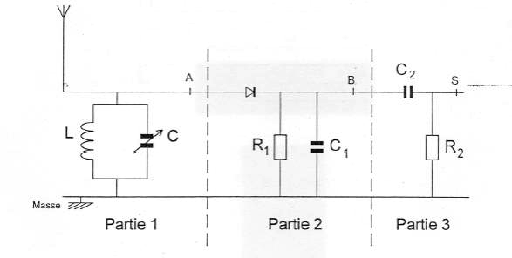

1. Etude de la partie 1 du circuit :
a) Expliquer brièvement son rôle.
b) La bobine a une inductance L de 1,0 mH. Quelles doivent être les limites de la valeur de la capacité C du condensateur variable si on veut pouvoir capter des porteuses dont la fréquence soit comprise entre 1,0 kHz et 10 kHz ?
2. Etude des parties 2 et 3 du circuit :
a) Indiquer brièvement le rôle de chacune de ces deux parties.
b) Pour visualiser différentes tensions, on utilise oscilloscope dont les réglages sont les suivants :
- Sensibilité verticale : 5V.div⁻¹;
- Base de temps : 1ms.div⁻¹;
- Trace du spot positionnée au centre de l’écran en l’absence de tension appliquée ;
- Touche DC active.
On obtient les trois oscillogrammes représentés ci-dessous :
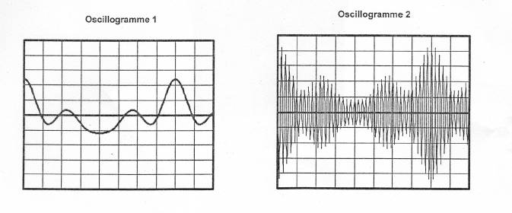

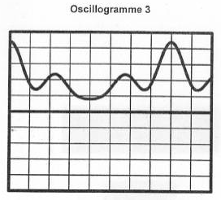

Indiquer l’oscillogramme correspondant à chacune des tensions suivantes :

- Tension u_{AM} entre le point A et la masse M ;
- Tension u_{BM} entre le point B et la masse M ;
- Tension u_{SM} entre le point S et la masse M.
c) En utilisant l’un de ces oscillogrammes, déterminer la fréquence f de l’onde porteuse.

C – Analyse du son reçu
1. On étudie le son restitué par ce récepteur radio à l’aide d’un microphone relié à un système d’acquisition informatisé. On obtient le graphe ci-dessous.
Déterminer la hauteur du son.

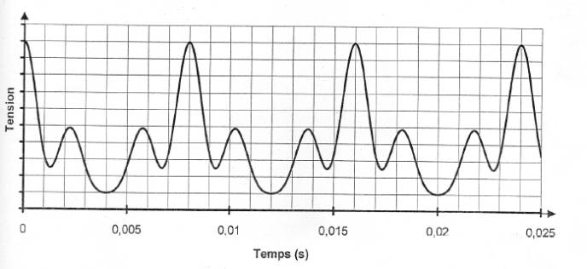

2. Un logiciel d’analyse spectrale permet ensuite d’obtenir le diagramme ci-dessous.
Que représentent les fréquences qui apparaissent sur ce spectre ?
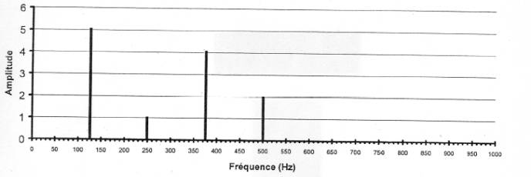

3. L’analyse par le même dispositif d’un autre son donne le diagramme ci-dessous.
Quel est le point commun et la différence entre ce son et celui restitué par le récepteur radio ?
